المملكة العربية السعودية  وزارة التعليم |  | 2220222220 22222000 2222الالل022207772
الإدارة العامة للتعليم بمنطقة ............... |  | 2220222220 22222000 2222الالل022207772
المدرسة الابتدائية ....................... |  | 2220222220 22222000 2222الالل022207772


(( اختبار علوم الفترة الثانية للصف الثالث الابتدائي – الفترة الدراسية الثانية 1447))

الاسم :...................................................................... | الفصل :.....................

السؤال الأول *اختار/ي الإجابة الصحيحة : ( 6 درجات )

 | 1- أي شي له حجم وكتله ................
العنصر |  | الذرة | المادة
 | 2- مزج الماء والملح معاً يُنتج .................
محلول |  | مخلوط | مادة
 | 3- لها حجم ثابت وشكل ثابت .............
المادة الغازية |  | المادة الصلبة | المادة السائلة
 | 4- تصنع أسلاك التوصيل الكهربائي من النحاس لأنه ..............
رخيص الثمن |  | جيد التوصيل | متوفر بكثرة
 | 5- تغير ينتج عنه مواد جديده تختلف في خواصها عن المواد الأصلية .............
التغير الفيزيائي |  | التغير الكيميائي | المخلوط
 | 6- أي مما يلي وحدة قياس حجم السائل ............
اللتر |  | المتر | السنتمتر


السؤال الثاني : *صل / ي كل كلمة بما تقاس به : ( 4درجات )

الطول
الحجم
الحرارة
الكتلة

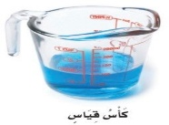
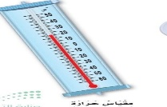
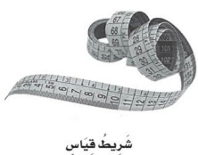
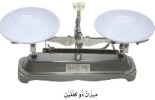

السؤال الثالث : *اكمل /ي الجمل بالكلمات المناسبة : (6درجات )
المادة الغازية | مخلوطاَ | تغير كيميائي | المحلول | العناصر | تغير فيزيائي
1- | ..................... نوع من أنواع المخاليط تمتزج فيه المواد مزجاً تاماُ .
2- | تتكون جميع المواد من وحدات بنائية تسمى ....................
3- | .......................... ليس لها حجم ثابت ولا شكل ثابت
4- | مزج الرمل والطين ونشاره الخشب معاً ينتج ......................
5- | تمزيق قطعه من الورق يعتبر .........................
6- | التغير الذي ينتج عنه مواد جديدة هو ..........................


السؤال الرابع : * اكمل / ي ما يلي : ( 4درجات )
............................
............................
(من دلائل حدوث التغير الكيميائي )

تغير كيميائي ................. ..............................
( أعطي مثال لكل مما يلي )
تغير فيزيائي .....................

صغيرتي *
ثقي بنفسك ........... فانتي مميزة ،،

معلمتك / وداد الحربي .

